Notfall-Telefax

Ich kann Ich kann Ich bin

nicht hören nicht sprechen behindert

Wer faxt?

Name:________________________________ Eigene Fax-Nummer:___________________
Wohin soll Hilfe kommen?

Strasse:______________________ Hausnummer:_______________ Etage:_______________

Ort:_________________________________________________________________________

Wer soll helfen? Was ist geschehen?

________________________________________________________________________________________________________________________________________________________________________________________________________________________________________________________________________________________
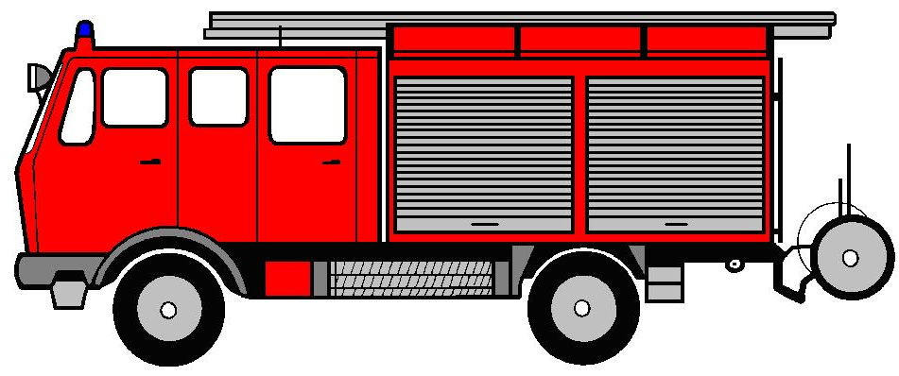

Feuerwehr Feuer Notlage Unfall
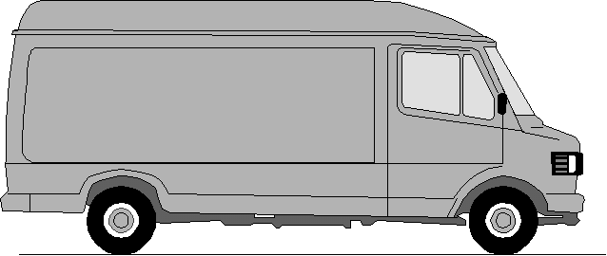

Rettungsdienst Notarzt Verletzung Erkrankung
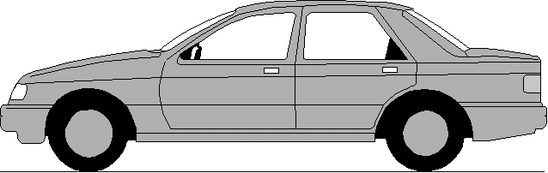
POLIZEIEI

Polizei Einbruch Überfall Schlägerei

Ich bitte um Auskunft über den Bereitschaftsdienst von:
Arzt Zahnarzt HNO-Arzt Augenarzt
Apotheke im Bereich der Stadt/Gemeinde_____________________________________

Anschrift:______________________________________________________________

Faxnummer:__________________________ Telefon:__________________________



Vielen Dank! Unterschrift:_____________________________

Bitte zurückfaxen!----------Bitte zurückfaxen!----------Bitte zurückfaxen!----------Bitte zurückfaxen!

Das Notfall-Telefax ist eingegangen und_________________________________________________

ist auf dem Weg zu Ihnen. Unterschrift des aufnehmenden Disponenten:______________________________
Vorlage erstellt von: Branddirektion Franfurt/Main/Fiedel Schecker und Deutscher Schwerhörigenbund/Referat „BPB“/Klaus Büdenbender/Stand:2003

